Приложение
к постановлению администрации города Твери
от «10» июня 2016 года № 991

Схема границ территории
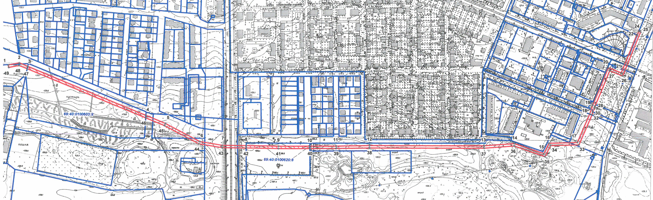

Начальник департамента
архитектуры и строительства
администрации города Твери Е.В. Бокарев

